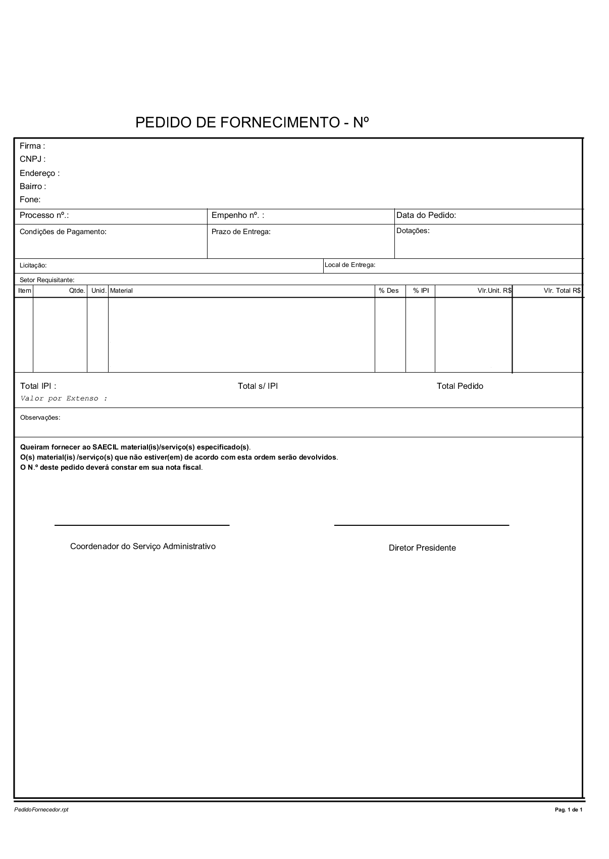
ANEXO II – B

MINUTA
PEDIDO DE FORNECIMENTO

